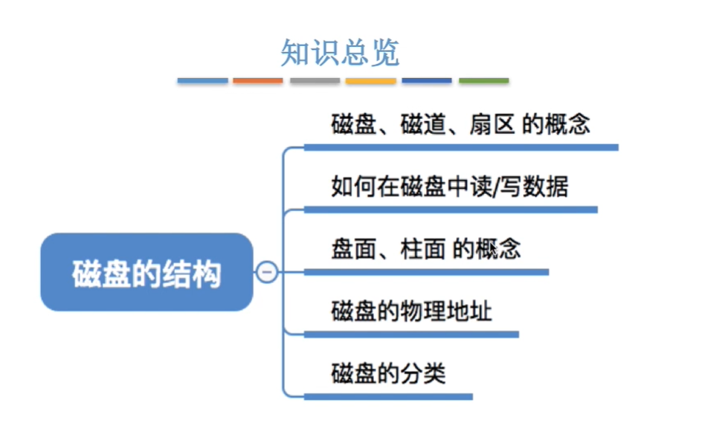
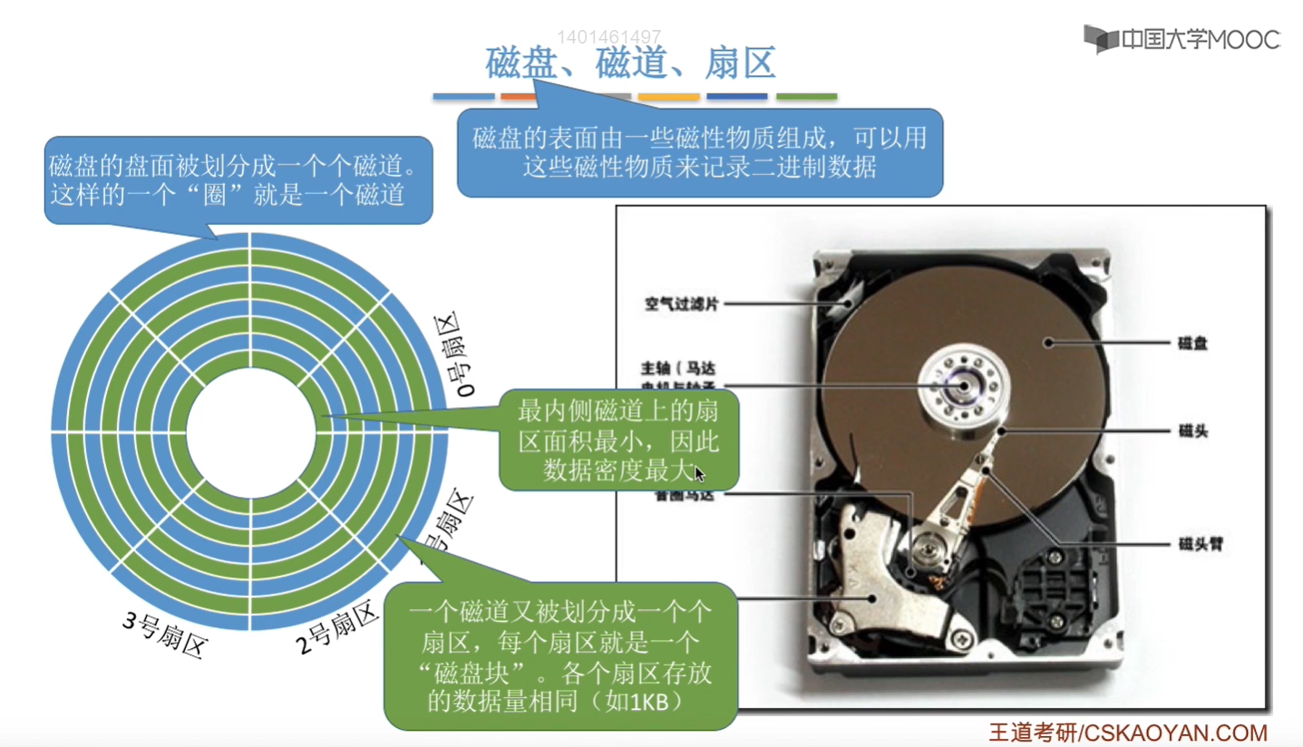
理解：
图中一圈就是一个磁道，每个磁道又会被划分为一个个扇区，每个扇区就是一个磁盘块。越靠近内层的磁道的被划分成的扇区的面积越小，但是由于每个扇区，即每个磁盘块的大小都是一样的，因此，最内侧磁道上的扇区的数据密度最大。

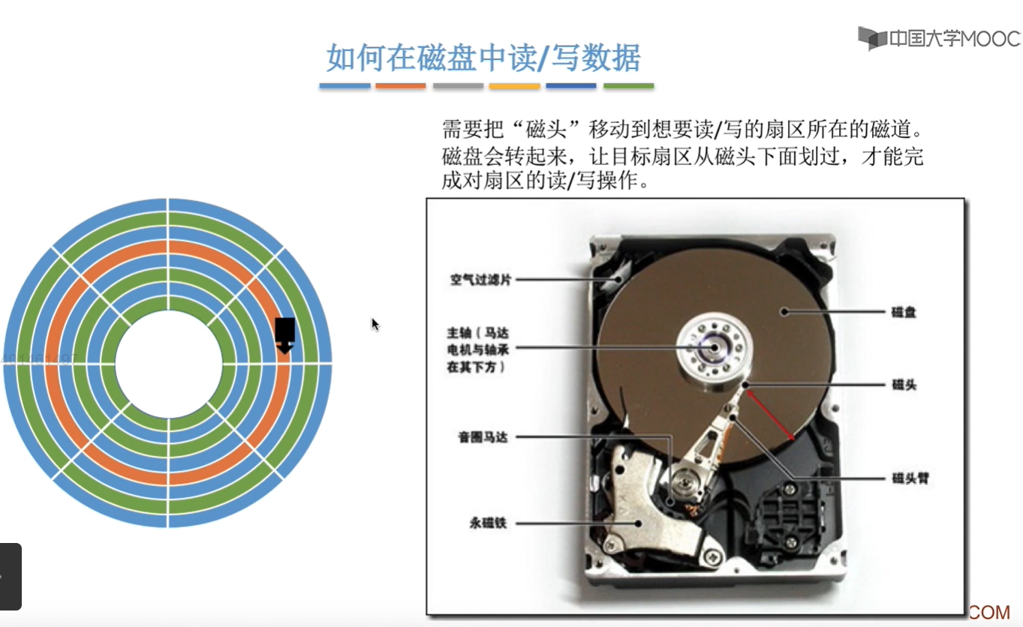
理解：
①磁头臂控制着磁头在盘面上“上下移动”，磁头臂可以控制磁头移动到某个磁道上。
②主轴控制着磁头的转动，主轴可以控制这磁头划过某个扇区，当磁头划过某个扇区的时候，就相当于是往这个扇区（磁盘块）中读取数据或者写入数据。

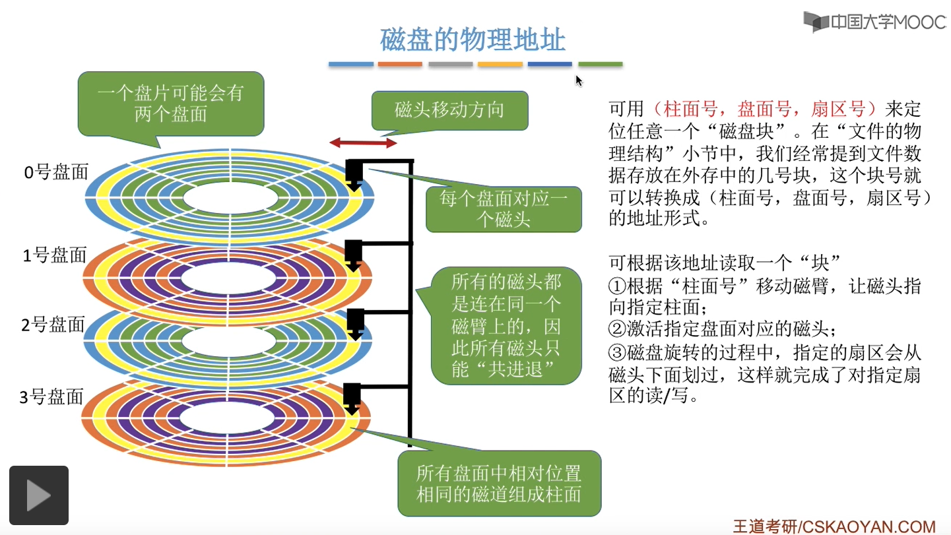
①在磁盘当中是有很多个盘面的。
②相应的每个盘面上都会有一个磁头，然后这些磁头都会由磁头臂统一的带动着往里或者往外这样的移动。
③一个盘片可能会对应有两个盘面，也就是这个正面是一个盘面，然后背面是另外一个盘面。
所有的这些盘面当中相对位置相同的这些磁道组成了柱面（联系高等数学中空间解析几何的知识），如上图中的，所有黄色的这些磁道，它们在各个盘面上相对位置都是相同的，所有由这些磁道组成了一个柱面。
④磁盘的物理地址可以用这样一个三元组来表示，即“（柱面号、盘面号、扇区号）”，柱面号是用来定位到这些盘面的某一个磁道的，然后，盘面号就是用来选择到底是哪个盘面当中的磁道（是先确定磁道，再确定盘面的），而扇区号又是用来选择在这个磁道当中到底是哪个扇区，所以如果用这样的三元组的话，是可以定位到某一个盘面当中的某一个扇区的。

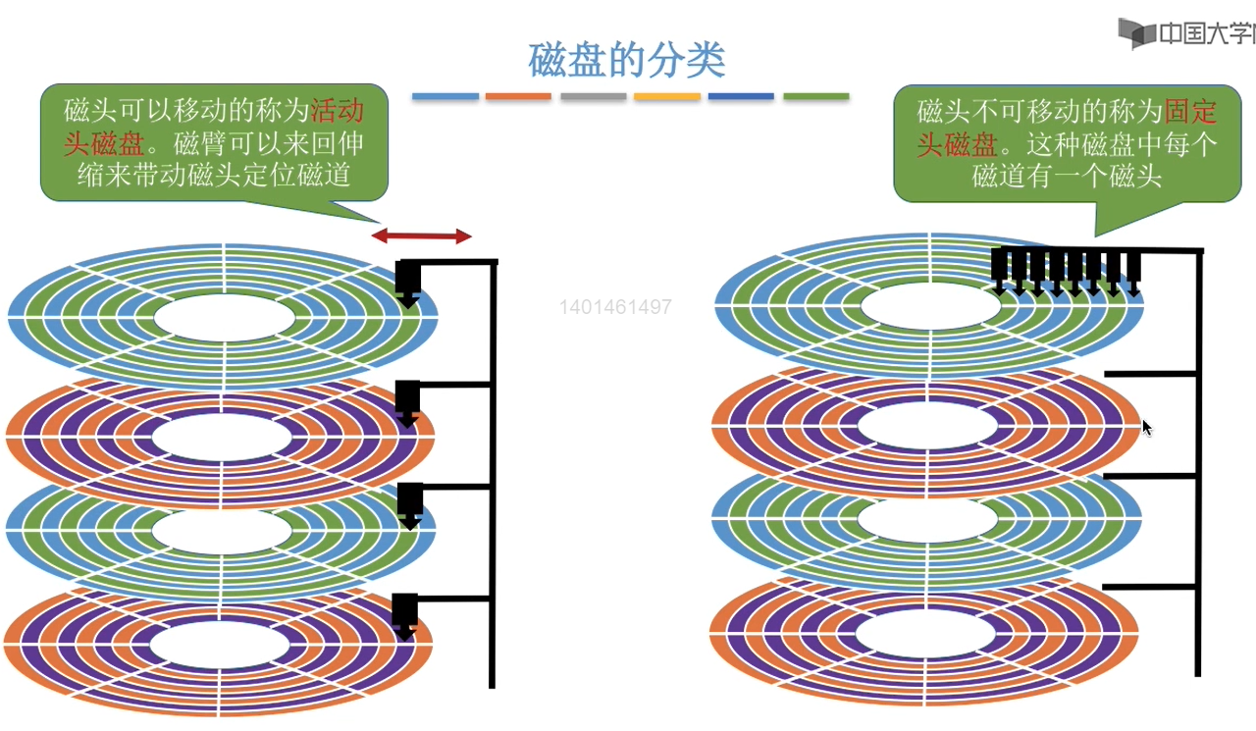
活动头磁盘：可以通过磁臂来回的伸缩来带动磁头。

固定头磁盘：这种磁盘的磁头是不可以移动的，这种磁盘称为固定头磁盘，不过这种磁盘当中每一个磁道都会有一个与它对应的磁头，因此这些磁头其实不需要移动，我们想要读取某一个磁道的数据的时候，只需要激活与他对应的那个磁头就可以了。

注意：固定头磁盘中每个磁道只有一个磁头；而移动头磁盘中每个盘面只有一个磁头。

